Práctica 2

Descripción de la aplicación

Nosotros hemos realizado una aplicación de chat en la que todos los clientes hablan en una sala pública a través del servidor. Dicho servidor se encarga de controlar que no se repita ningún nombre de usuario y de enviar toda la información pertinente a cada uno de los clientes desde el momento de su conexión hasta que abandonan el chat. Los clientes pueden hablar en el chat, en el que cada mensaje recibido irá precedido por el nombre de usuario y la hora de recepción (mm:ss) de dicho mensaje. Además, dispondrán de una lista para ver los usuarios que se encuentran conectados.

Diagrama de estados del servidor

Mensajes que intervienen
Cliente

Código | Cuerpo | Descripción
100 | LOGIN * | Solicita entrar a la sala con el nombre de usuario especificado en el cuerpo.
200 | UPDATE | Solicita una actualización de los mensajes/eventos del chat que no ha recibido todavía.
300 | SEND * | Envía el mensaje especificado en el cuerpo.
400 | CLOSE | El cliente informa de que va a cerrar la conexión con el servidor.

Servidor

Código | Cuerpo | Descripción
50 | HELLO | Mensaje de bienvenida al servidor.
101 | OK | El nombre de usuario es correcto.
102 | INVALIDUSER | El nombre de usuario no es correcto
201 | [PUT * | JOIN * | LEFT * ] | El servidor informa de un mensaje nuevo (PUT), un usuario ha entrado (JOIN) o un usuario ha salido (LEFT)
202 | END | Fin de una actualización (UPDATE).
301 | SENT | El mensaje proporcionado ha sido enviado.
401 | BYE | El servidor ha cerrado la conexión correctamente con el cliente
000 | UNKNOWN | El servidor no ha sido capaz de interpretar el mensaje

Capturas de algunas funcionalidades

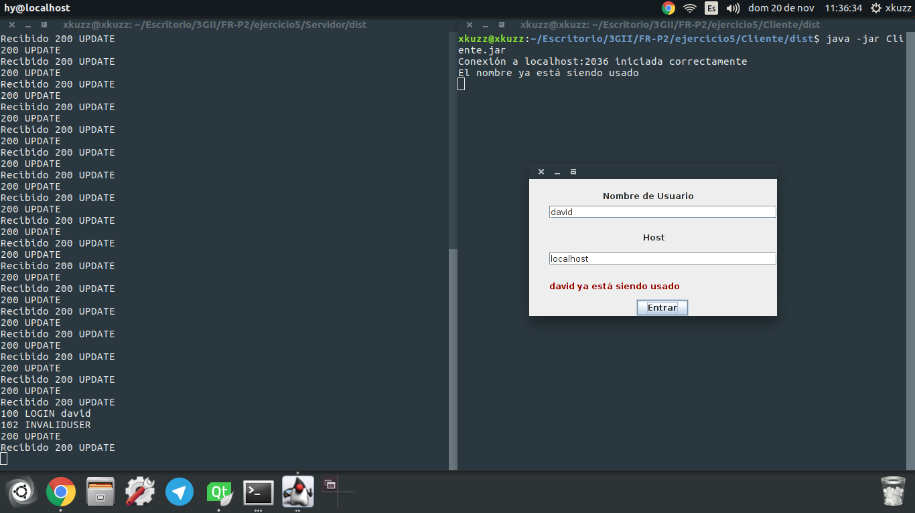
Figura 1: Ponemos un nombre de Usuario que ya está siendo usado. Tras enviarse el nombre de usuario el servidor comprueba la lista de usuarios conectados y envía el mensaje 102 INVALIDUSER
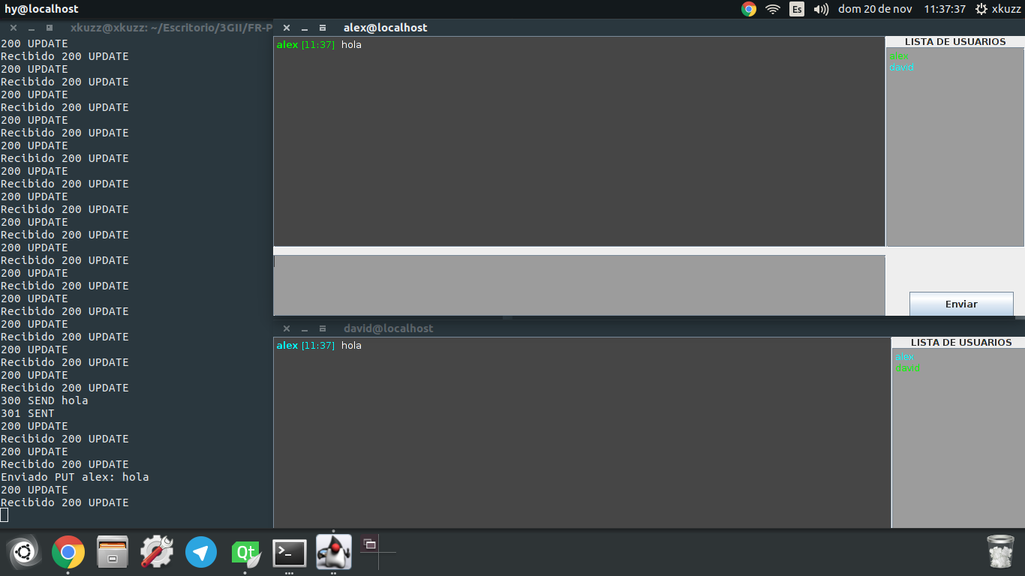
Figura 2: El usuario alex escribe el mensaje hola y pulsa Enviar, el socket envía 300 SEND hola al servidor, y este mira la lista de todos los usuarios que no son el remitente del mensaje y lo añade en sus bufferes de salida. Cuando se reciba un 200 UPDATE del cliente el servidor le enviará el mensaje. La interfaz gráfica se encarga de mostrar el mensaje en la pantalla del remitente nada más enviarlo.

